Bài tập xPath Buổi 10
(Học viên áp dụng các hàm, cấu trúc xPath đã học trong buổi 10)
Bài 1: vào trang https://alada.vn/tai-khoan/dang-ky.html
- Tìm xPath các element trên trang đăng ký và fill vào bảng sau
Tên element (tự đặt tên) | xPath | Note
inputHoVaTen | //input[@id='txtFirstname']
inputEmail | //input[@id='txtEmail']
inputNhapLaiEmail | //input[@id='txtCEmail']
inputMatKhau | //input[@id='txtPassword']
inputNhapMatKhau | //input[@id='txtCPassword']
inputDienThoai | //input[@id='txtPhone']
checkboxDongY | //input[@id='chkRight']
linkChinhSach | //a[@href='https://alada.vn/chinh-sach-bao-mat.html']
linkThoaThuanSuDung | //a[@href='https://alada.vn/dieu-khoan-dich-vu.html']
buttonDangky | //button[contains(text(),'ĐĂNG KÝ')]

- Vào trang chỉnh sửa thông tin
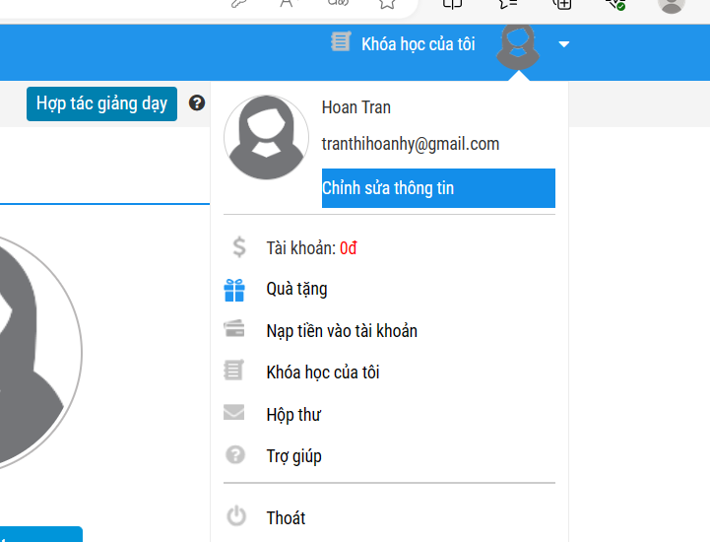Sau đó tìm xPath các element trên trang Thông tin cá nhân và fill vào bảng sau
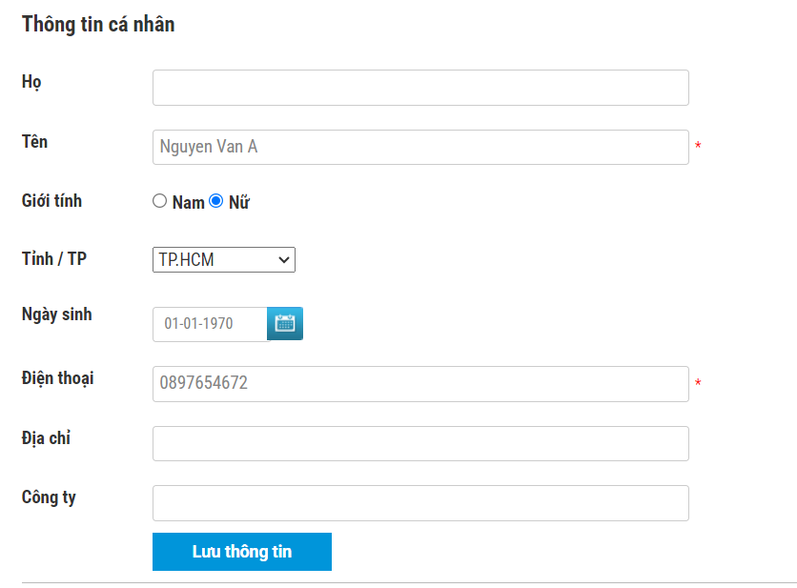
Tên element (tự đặt tên) | xPath | Note
inputHo | //input[contains(@id, 'member_lastname')]
inputTen | //input[contains(@id, 'member_firstname')]
checkGioiTinhNam | //input[@name= 'member_gender[]' and @value='1']
checkGioiTinhNu | //input[@name= 'member_gender[]' and @value='0']
dateNgaySinh | //input[contains(@name,'member_birthday')]
dropdownTinhTP | //select[contains(@id,'txtCity')]
inputSoDienThoai | //input[contains(@id,'member_tel')]
inputDiaChi | //input[contains(@id,'member_address')]
inputCongty | //input[contains(@id,'member_company')]
buttonLuuThongTin | //button[starts-with(text(),'Lưu thông tin')]

Bài 2: vào trang
https://www.telerik.com/design-system/docs/components/checkbox/
Tìm xpath của các checkbox trong phần States và điền vào bảng:
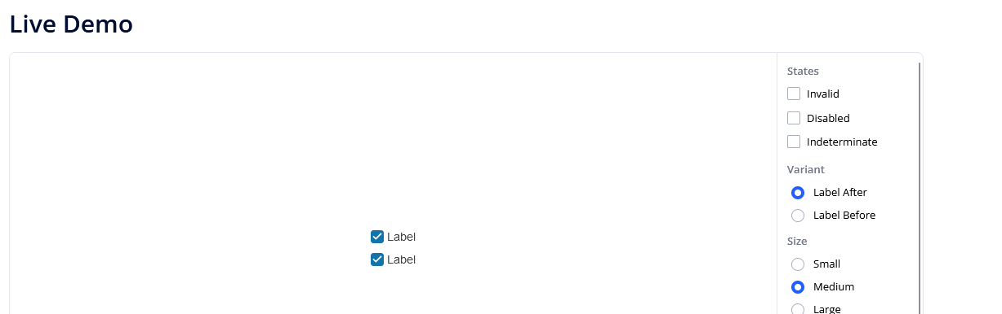

Tên element (tự đặt tên) | xPath | Note
checkboxInvalid | //input[contains(@id,'invalid')]
checkboxDisabled | //input[contains(@id,'disabled')]
checkboxIndeterminate | //input[contains(@id,'indeterminate')]

Bài 3: vào trang https://rise.fairsketch.com/events và tìm locator của element 2 có text vd: “Client Advisory Board Meeting” sao cho có sự liên quan: element 2 nằm trong element 1 có vd: data-date = ‘2025-05-05’. (Áp dụng cho việc xác nhận rằng event nào đó sau khi tạo sẽ thuộc một ngày nào đó)
Tên element | xPath | Note
testEvent | //span[normalize-space()='Practising with XPath (3)']/ancestor::td[@data-date='2025-08-03']

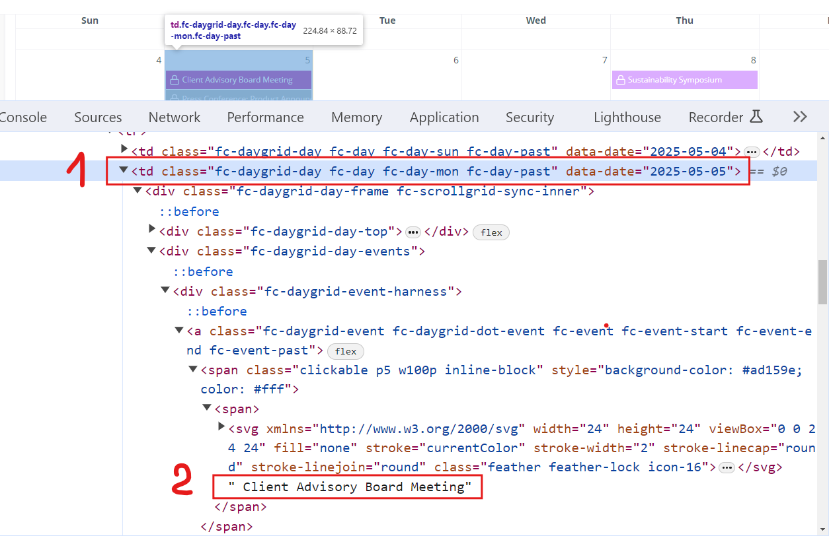
Các bạn đẩy file lên github sau khi làm xong nhé !

